第6单元过关检测卷
一、填一填，圈一圈。(1题2分，8题3分，9题4分，其余每空1分，共22分)
1．看图圈一圈，填一填。
(1) 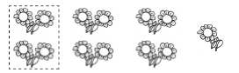
13÷＝(组)……(朵)
(2) 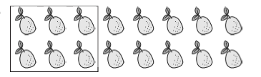
16÷＝(组)……(个)
2．43÷5＝( )……( )，除数是( )，余数是( )，商是( )。
3．÷7＝6……，被除数最大是( )。
4．65天有( )个星期，还多( )天。
5．38里最多有( )个6，最多有( )个8。
6．两个数相除，余数是5，除数最小是( )。
7．按下面的顺序排下去，第28个图形是( )，第35个图形是( )。
8．( )里最大能填几？
( )×7<32 6×( )<39 ( )×9<72
4×( )<23 65>( )×8 56>8×( )
9．直接写出下面各题的商和余数。
60÷7＝…… 49÷8＝……
41÷6＝…… 24÷5＝……
二、我是小法官。(对的画“√”，错的画“×”)(每题1分，共5分)
1．一个数除以5，余数可能是0、1、2、3、4、5。 ( )
2．56÷7＝7……7 ( )
3．37÷5＝7……2可以用5×7＋2＝37检验计算结果是否
正确。 ( )
4．除数一定比商小。 ( )
5．△÷8＝○……□，□最大只能是7。 ( )
三、数学门诊。(每题3分，共9分)
1．58÷7＝7……9
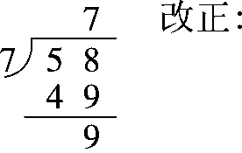
2．37÷9＝4
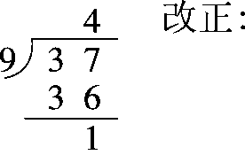
3．55÷6＝9……1
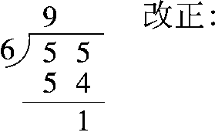
四、用竖式计算下面各题。(18分)
25÷3＝ 35÷6＝ 63÷8＝
43÷7＝ 30÷4＝ 79÷9＝

五、连一连。(12分)
$\boxed{31÷7}$ $\boxed{38÷6}$ $\boxed{23÷7}$

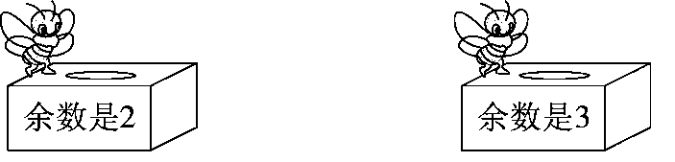

$\boxed{66÷8}$ $\boxed{35÷4}$ $\boxed{48÷9}$
六、解决问题。(2题12分，3题7分，其余每题5分，共34分)
1．平均每人分几盒？还剩几盒？
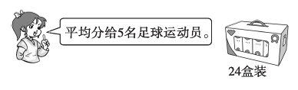

2．动物园里有34只小动物。
(1)全部住大房至少要住几间？


(2)全部住小房至少要住多少间？

(3)还可以怎样安排？

3．花店里现购进一些花，准备扎成花束。

百合花 | 菊花 | 玫瑰花
35枝 | 42枝 | 65枝
如果按每6枝百合花、9枝玫瑰花、5枝菊花扎成一束，这些花最多能扎多少束？

4．5个同学按顺序报数，29是谁报的？45是谁报的？
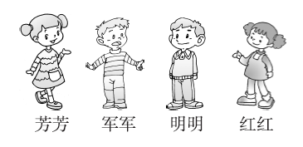

5．彩带围一圈后还多出来4厘米，这条彩带长多少厘米？
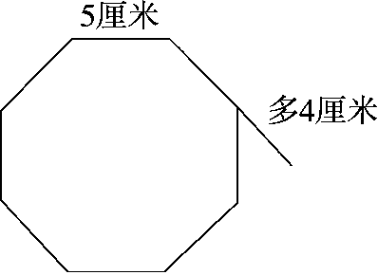

答案
一、1．(1)圈一圈略 4 3 1
(2)圈一圈略 6 2 4
2．8 3 5 3 8
3．48 4.9 2
5．6 4 6.6
7．
8．4 6 7 5 8 6
9．8 4 6 1 6 5 4 4
二、1.× 2.× 3.√ 4.× 5.√
三、
1．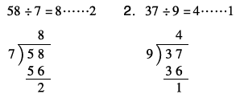 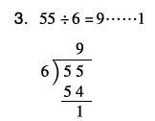
四、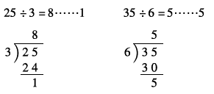
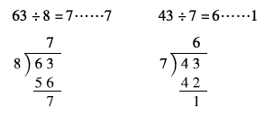
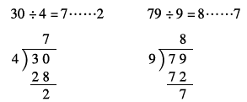
五、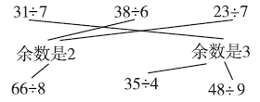
六、1.24÷5＝4(盒)……4(盒)
2．(1)34÷6＝5(间)……4(只) 5＋1＝6(间)
(2)34÷4＝8(间)……2(只) 8＋1＝9(间)
(3)(答案不唯一) 5×6＋4＝34(只) 住5间大房，1间小房
3．35÷6＝5(束)……5(枝)
42÷5＝8(束)……2(枝)
65÷9＝7(束)……2(枝)
答：最多能扎5束。
4．29÷5＝5(组)……4(人)
45÷5＝9(组)
答：29是红红报的，45是刚刚报的。
5．5×8＋4＝44(厘米)

